Projeto MECDaisy
Metodologia de geração de livros em formato digital acessível

Notas de rodapé

1. Adicionar no corpo do texto o número da nota, se não houver. (Figura 1)
2. No texto da nota, ela precisa ter esse mesmo número. (Figura 1)

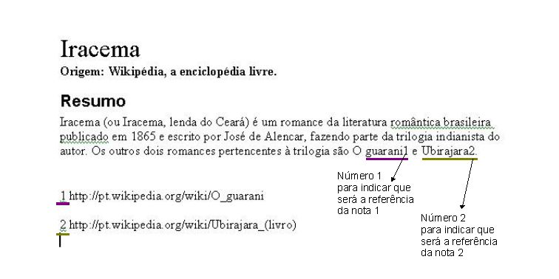
Figura 1

3. Selecione o texto da nota inteiro, inclusive o número. (Figura 2)
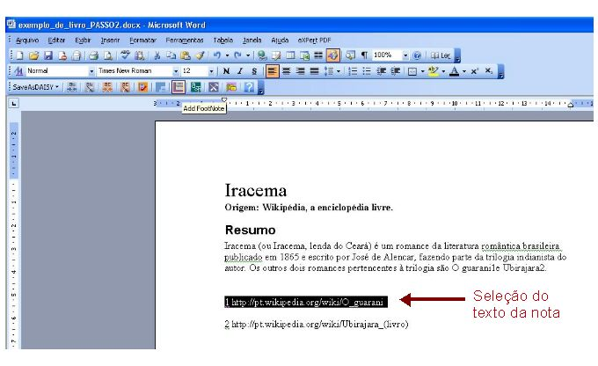
Figura 2
4. Selecione a opção "add footnote" no menu Accessibility.
5. Abrirá uma janela com as opções para escolher em qual parte do livro quer adicionar a nota. Escolha a opção desejada e clique Ok. (Figura 3)
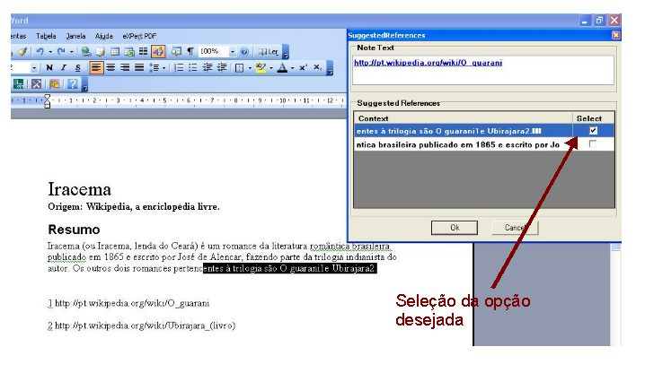
Figura 3
6. O texto da nota irá automaticamente para o fim da página e o número da nota no texto ficará sobrescrito. (Figura 4)
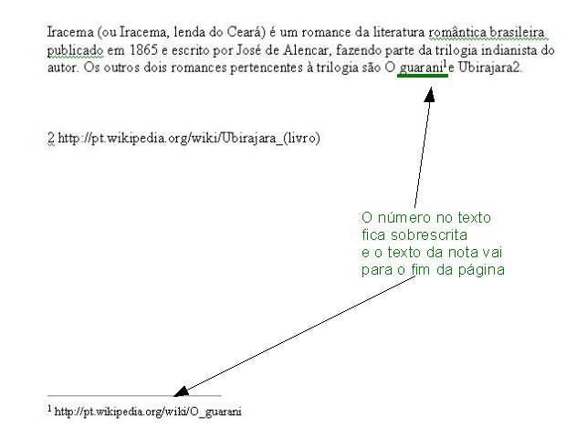
Figura 4

Números de páginas
Para gerar numeração de páginas no livro Daisy usando o plugin do Microsoft Word, há duas formas:
- A primeira é utilizar a numeração automática;
- a segunda, a numeração manual.
Cada uma dessas formas tem suas características, que serão mostradas a seguir.

Numeração automática
Para que o plugin de geração do livro numere automaticamente as páginas, é preciso ir ao menu “Accessibility” na opção “Settings”. Será aberta uma janela e na seção “Page numbers” deve ser selecionada a opção “Automatic”, conforme ilustra a figura 5.
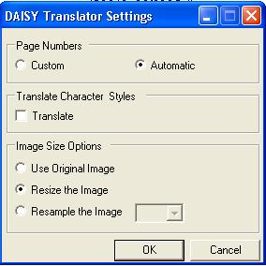
Figura 5
A numeração automática funciona da seguinte forma: o plugin numera as páginas a partir das quebras de páginas no documento do Word.
Caso você não insira nenhuma quebra de página, o livro gerado terá apenas uma página (a página de número 1). Este caso pode ser verificado no arquivo de exemplo Numeracao_Automatica_sem_quebras.zip. Neste arquivo há um exemplo de livro com o original em formato .docx para que possa ser examinada a marcação. Observe que não há quebras de páginas. Abra o livro gerado usando o tocador MECDaisy e observe que o livro só possui uma página.
O arquivo Numeracao_Automatica_com_quebras.zip apresenta o mesmo livro usando também a numeração automática de páginas. No entanto, foram inseridas quebras de página antes de salvar o livro como formato Daisy. Abra o livro gerado e observe que ele possui várias páginas. Cada página foi gerada a partir de uma quebra de página e numerada automaticamente pelo programa.
A utilização do método de numeração automática não requer aplicação de estilos, apenas a inserção de quebras de página.

Numeração manual (ou customizada)
A numeração manual de páginas é obtida a partir da aplicação de estilos nos números das páginas ao longo do texto do livro. Seu uso é interessante quando o livro no formato do Word já possui os números de páginas. Neste caso, não é preciso inserir quebras, apenas marcar com o estilo “Page Number (DAISY)” o número que representa a página.
O arquivo Numeracao_manual.zip traz o mesmo livro dos exemplos anteriores, mas exemplifica a numeração manual. Observe que ao longo do texto do livro aparecem os números de páginas. Cada número foi marcado com o estilo “Page Number (DAISY)”.
Antes de salvar o livro como formato Daisy, é preciso ir ao menu “Accessibility”, na opção “Settings” e na seção “Page numbers” selecionar a opção “Custom”, como mostra a figura 6.
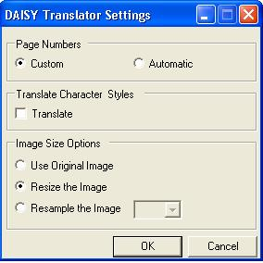
Figura 6
Após esse passo, o livro pode ser salvo como Daisy e as páginas serão numeradas conforme os números marcados com o estilo “Page Number (DAISY)”.

Comparação: numeração automática x manual
A numeração manual torna-se cansativa para a pessoa que está gerando o livro, principalmente em caso de livros muito longos (com muitas páginas). Portanto, se você está gerando um livro longo e o arquivo original não veio com os números das páginas, este método não é aconselhado. Neste caso, o mais indicado seria utilizar a numeração automática.
Por outro lado, a numeração manual é muito útil quando o livro original apresenta páginas numeradas fora de sequencia, ou quando se trata de um livro pequeno (pois marcar os estilos para poucas páginas é uma tarefa simples).
Independente do método usado, é importante notar o poder da numeração de páginas na geração do livro em formato Daisy. Seja com a numeração manual ou automática, é possível marcar as páginas do livro de forma independente das páginas como são vistas no arquivo no Word. As páginas podem ser marcadas exatamente como constam no livro original. Desta forma, os alunos que recebem livro impresso no papel e os que recebem livro em formato Daisy terão livros iguais sob o aspecto de paginação.

